# IDE’s para Flutter

La popularidad de Flutter ha ido aumentando desde que se lanzó, hay empresas y desarrolladores independientes que prefieren crear sus proyectos con este SDK (Software Development Kit) Open Source o de código abierto, porque les parecen agradables sus interfaces o por otros motivos en particulares.

Actualmente existen muchas opciones cuando se trata de qué IDE podemos usar. Hay mucha competencia de alta calidad en este espacio, por lo que no importa qué IDE elija, probablemente tendrá una buena experiencia.

Pero aún existen diferencias entre estos IDE que pueden afectar su flujo de trabajo de desarrollo, por lo que se debe elegir bien entre los principales IDE para Flutter que existen en la actualidad.

**Comparación de los IDE basados ​​en:**

* Facilidad de uso
* Extensibilidad
* Actuación
* Capacidad de depuración

1. **Android Studio**: Es el IDE oficial para el desarrollo de aplicaciones de Flutter y ofrece un excelente soporte para la creación de proyectos Flutter.

Es el IDE recomendado por Google para el desarrollo de Android. Se estabilizó en diciembre de 2014, por lo que tuvo mucho tiempo para madurar y mejorar en calidad a medida que pasaron los años. También presenta una amplia compatibilidad y se ejecuta en macOS, Windows y Linux. Android Studio es un IDE mucho más pesado y que consume más recursos que otros IDEs, pero, esta pesadez tiene sus beneficios. Por ejemplo, Android Studio tiene muchas funciones excelentes integradas. Es fácil crear emuladores para los dispositivos que probablemente usarás a través del Administrador de dispositivos virtuales de Android Studio.

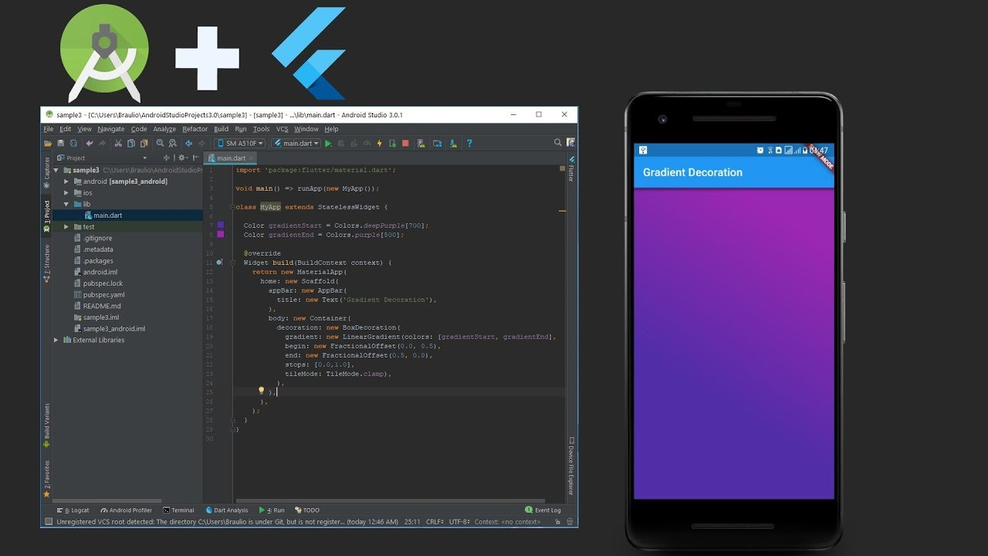

1. **Visual Studio Code**: Es un editor de código ligero y altamente personalizable que cuenta con una extensión oficial de Flutter. Proporciona características útiles, como resaltado de sintaxis, depuración y completado de código.

Los archivos dentro de su proyecto se presentan a la izquierda, y la ventana principal le muestra el contenido de sus archivos. VS Code también le permite abrir varios archivos en pestañas en la parte superior de la ventana.

Cuando trabaja con widgets, VS Code muestra el diseño de sus widgets a la izquierda, lo que ayuda a diseñar su aplicación desde un punto de vista visual.

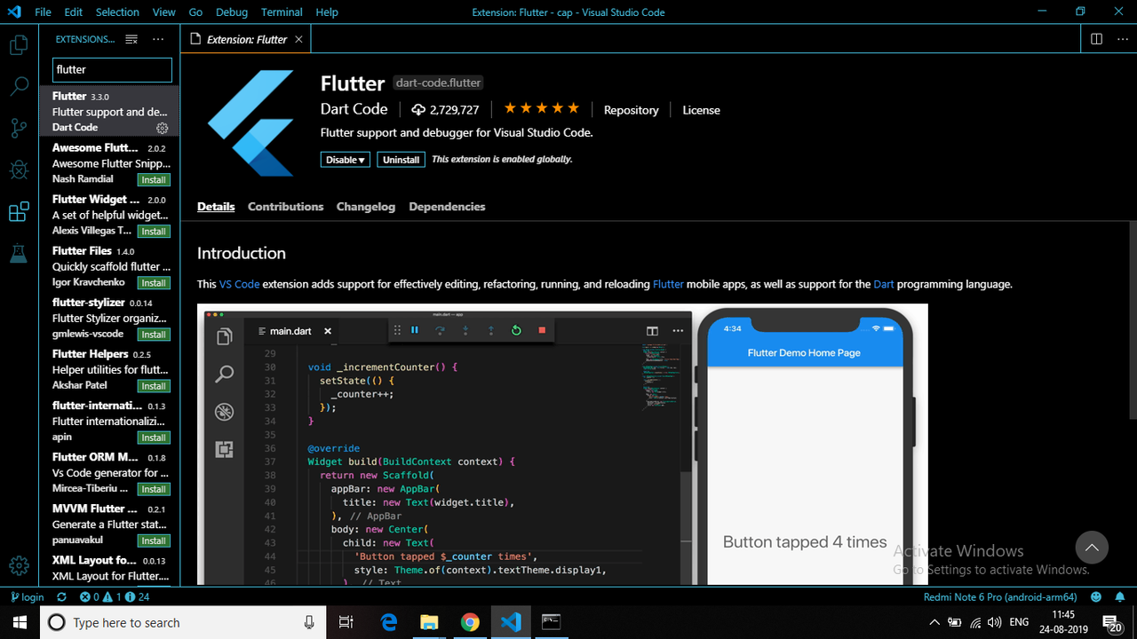

1. **IntelliJ IDEA**: Es otro IDE popular y potente que brinda un sólido soporte para el desarrollo de Flutter. Ofrece herramientas avanzadas de refactorización, navegación y depuración.

IntelliJ IDEA es otra buena opción para el desarrollo de Flutter. Sin embargo, debido a que comparte la misma base que Android Studio (IntelliJ IDEA), probablemente sea mejor que uses Android Studio. A veces, las correcciones o los problemas particulares se resuelven en IntelliJ IDEA antes de que se resuelvan en Android Studio, por lo que podrías considerar usarlo si experimentas un problema determinado que aún no se ha solucionado en Android Studio.

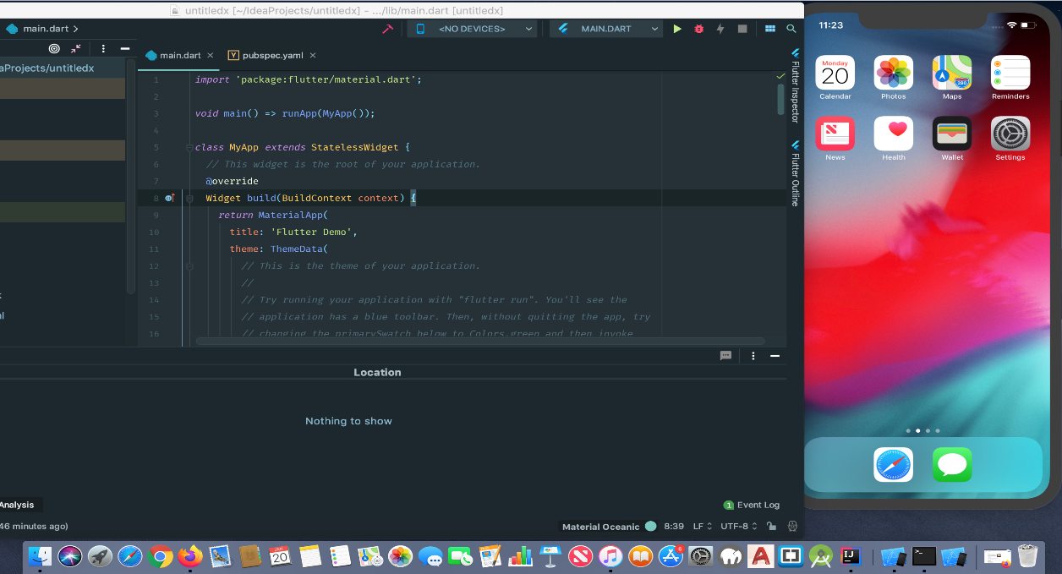

# Sitio web para descargar Flutter

<https://docs.flutter.dev/get-started/install/windows>

Sitio web para documentación oficial de Flutter

<https://docs.flutter.dev/>

Sitio web para documentación oficial de Material Desing

<https://m3.material.io/>

<https://m2.material.io/develop>